Либкнехт об эксплуатации пролетариата
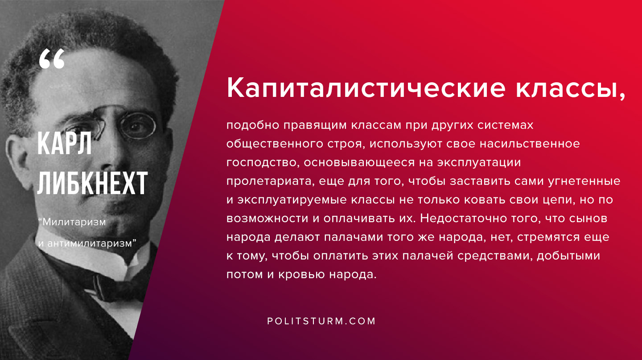

Оригинальная статья
2019-09-02
1 мин. на чтение

“Капиталистические классы, подобно правящим классам при других системах общественного строя, используют свое насильственное господство, основывающееся на эксплуатации пролетариата, еще для того, чтобы заставить сами угнетенные и эксплуатируемые классы не только ковать свои цепи, но по возможности и оплачивать их. Недостаточно того, что сынов народа делают палачами того же народа, нет, стремятся еще к тому, чтобы оплатить этих палачей средствами, добытыми потом и кровью народа. И если когда-либо и удается заметить раздражающее действие этого кровавого мошенничества, то все же капитализм ничуть не изменяет своей вере, вере в золотого тельца.”
Карл Либкнехт. Милитаризм и антимилитаризм.

Оригинальная статья

